CURSO HTML MASTERMIND
HTML NO es un lenguaje de programación, es un lenguaje de marcado para diseño de páginas web.

MOCKUP
Un mockup consiste en el diseño de la web previamente antes de picar código, es decir, se realiza una plantilla visual de lo que el cliente nos ha pedido que nos servirá para mostrar un resultado al cliente y para tener una plantilla que seguir en la creación del código html y css del proyecto.
En este caso por ejemplo se ha usado pencil project para hacerlo.
Ha sido un poco complejo de aprender a utilizar pero enseguida que he cogido el truco de añadir imágenes y definir los tamaños de la página y cada contenedor ha sido muy rápido y visual.

<TABLE>
https://developer.mozilla.org/es/docs/Web/HTML/Element/table
El Elemento de Tabla HTML (<table>) representa datos en dos o mas dimensiones.
La etiqueta table esta bastante obsoleta y no es de muy buena práctica usarla, por lo tanto no deberiamos encontrarla mucho en el código. Hoy en día con el avance de CSS y la introducción de Flexbox y Grid se pueden crear diseños web sin depender de tablas.
Sus atributos si que estan obsoletos ya que no deben usarse los atributos directamente en el código, para dar estilos se utiliza religiosamente CSS.

EMMET
Emmet es una herramienta de productividad muy útil que permite escribir HTML y CSS de manera mucho más rápida usando abreviaturas que se expanden automáticamente en el código completo.
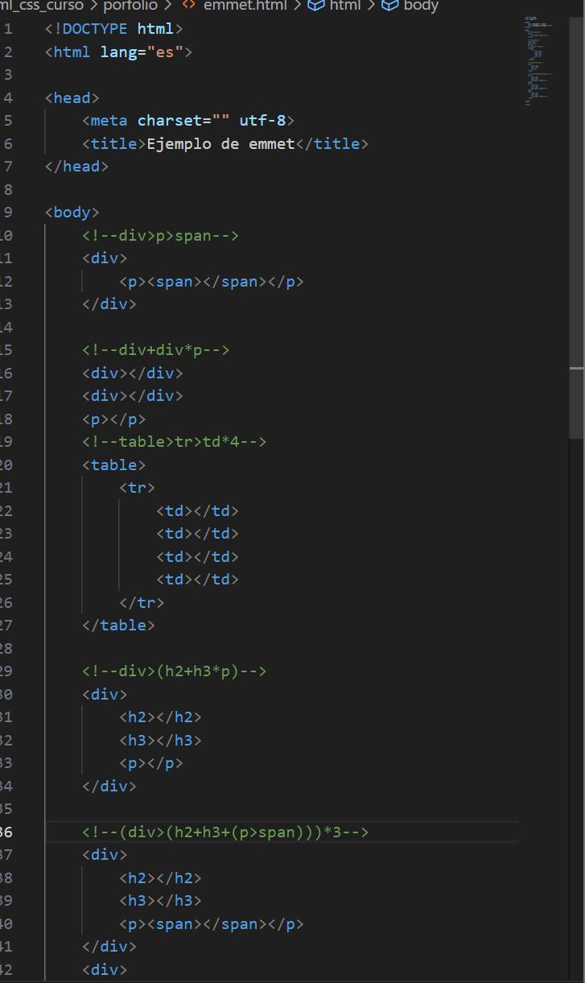

GIMP
Gimp nos permite re-dimensionar imágenes sin necesidad de usar ningun programa en la red:
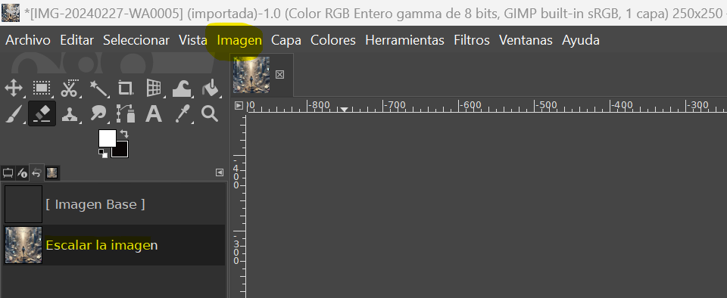

W3C
https://validator.w3.org/nu/#file
Con este programa podemos validar el código html y ver si tenemos errores de estructura.

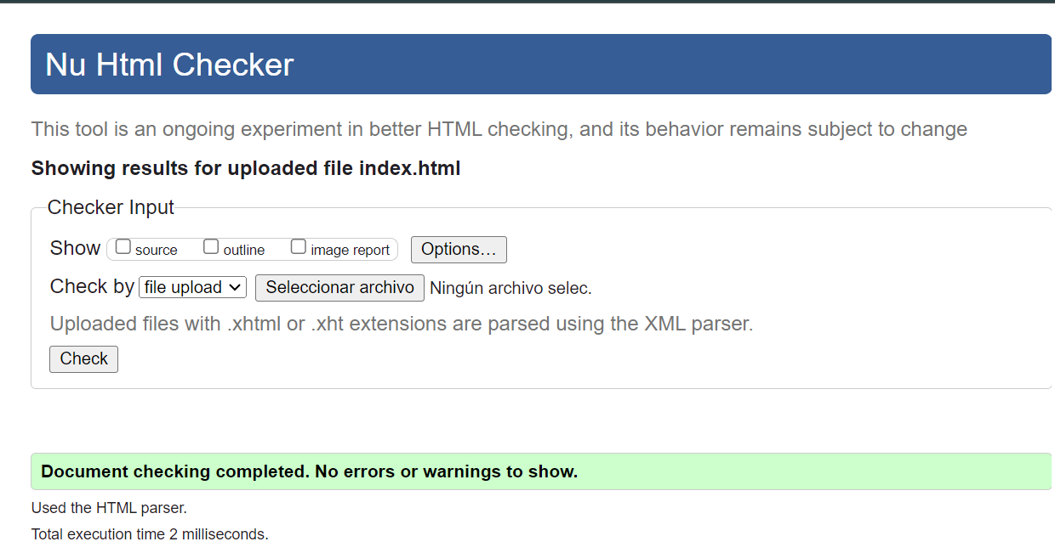

AWWWWARDS
https://www.awwwards.com/websites/

CSS IN LINE

Se llama css in line el css que aplicamos directamente al código html.

No se usa, ya que el css se utiliza en un archivo a parte del código html.
No es una buena práctica usar css in line.

COLORES
Los colores en html se suelen representar en hexadecimal o decimal con rgb
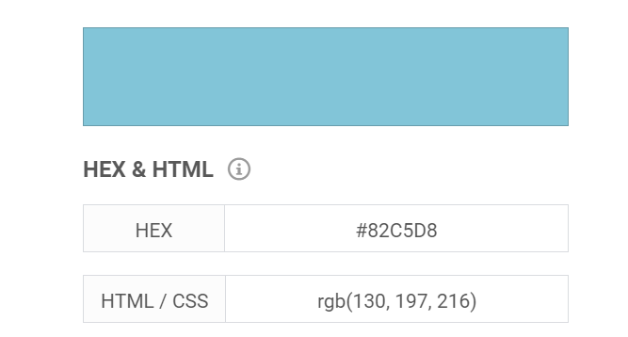

RGB (Red, Green, Blue)
RGB significa Rojo, Verde, Azul.
Este modelo utiliza una combinación de estos tres colores de luz para crear una amplia gama de colores.
Cada uno de los tres colores puede tener un valor entre 0 y 255, donde 0 significa ninguna intensidad y 255 significa máxima intensidad.
La sintaxis para RGB en diseño web es rgb(rojo, verde, azul). Por ejemplo, rgb(255, 0, 0) es rojo puro.

- RGBA es una extensión del modelo de color RGB con un componente adicional para la transparencia, conocido como alfa.
La sintaxis de RGBA es rgba(rojo, verde, azul, alfa), donde los valores de rojo, verde y azul son los mismos que en RGB, cada uno con un rango de 0 a 255, y el componente alfa tiene un rango de 0 a 1, donde 0 significa completamente transparente y 1 completamente opaco.

Hexadecimal
El sistema hexadecimal también se usa para especificar colores, utilizando combinaciones de rojo, verde y azul, pero con una base de 16.
Cada color se representa con dos caracteres que van del 0-9 y de la A-F, donde "00" representa la menor intensidad y "FF" la mayor.
Un valor hexadecimal de color se escribe como #RRGGBB.
Por ejemplo, #FF0000 es rojo puro.
También existen versiones cortas del código hexadecimal cuando los pares de dígitos son iguales, por ejemplo, #FFF es lo mismo que #FFFFFF (blanco).

Diferencias principales
Formato: RGB se expresa en un formato decimal (rgb(255, 255, 255)), mientras que hexadecimal usa base 16 (#FFFFFF).
Legibilidad: Para algunos, el formato RGB puede ser más intuitivo porque se basa en valores decimales de 0 a 255, que es un concepto familiar para más personas. Los valores hexadecimales pueden ser menos intuitivos al principio porque incluyen números y letras.
Uso: Ambos formatos son ampliamente utilizados en diseño web. Sin embargo, los valores hexadecimales suelen ser más compactos y comunes en los estilos CSS, mientras que el formato RGB puede ser más fácil de manipular para operaciones que requieren ajustar la opacidad (aunque para esto se suele usar RGBA, donde "A" representa la opacidad).

EXTENSIÓN DE GOOGLE CHROME COLORZILLA
Es un complemento o extensión que se puede instalar en navegadores web como Google Chrome y Mozilla Firefox.
Características principales de ColorZilla:
Cuentagotas de color: Permite seleccionar cualquier color visible en las páginas web. Al activar esta función, puedes mover el cursor sobre cualquier elemento de la página web y ColorZilla te mostrará el color exacto en formato hexadecimal y otros formatos como RGB.
Generador de Gradientes: ColorZilla incluye un potente generador de gradientes CSS que permite a los usuarios crear complejos gradientes de colores que pueden ser utilizados directamente en sus estilos CSS.
Historial de Colores: Guarda los colores que has recogido anteriormente para un fácil acceso. Esto es útil cuando trabajas en proyectos grandes y necesitas mantener una consistencia de colores a través de diferentes páginas o elementos.
Paleta de Colores: Puedes explorar y ajustar colores antes de aplicarlos, y ver cómo se combinan en una paleta.
Integración de Photoshop: Algunas versiones de ColorZilla permiten enviar colores directamente a Adobe Photoshop, lo que facilita a los diseñadores gráficos trabajar de manera más eficiente entre la web y el software de diseño gráfico.
Análisis de página web: Esta función analiza los colores utilizados en una página web y genera un informe. Es muy útil para asegurarse de que el diseño de un sitio web sea coherente en términos de paleta de colores.

Otra web
https://m1.material.io/style/color.html#
otra
https://color.adobe.com/es/create/color-wheel crea paletas de colores

CSS

SELECTOR, ID Y CLASS

HERENCIA CSS

CASCADA CSS

ESPECIFICIDAD CSS

